Önder dediğin
Her şeyden önce
kim olduğunu bilmeli ve kendine guvenmelidir.
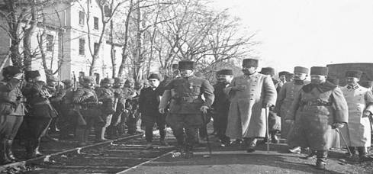
Ben diktatör değilim. Benim kuvvetim olduğunu söylüyorlar. Evet bu doğrudur. Benim isteyip de yapamayacağım bir şey yoktur. Çünkü ben
zoraki ve insafsızca hareket etmesini bilmem. Ben kalpleri kırarak değil kazanarak hükmetmek isterim. - Mustafa Kemal ATATÜRK
Önder dediğin
Her kim olursa olsun insanlara değer vermeli
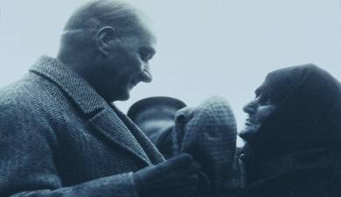
Millete efendilik yoktur. Ona hizmet etmek vardır. Bu millete hizmet eden onun efendisi olur. - Mustafa Kemal ATATÜRK

ve mütevazi olmalıdır...
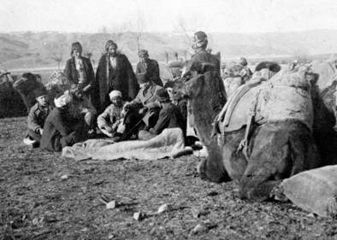
Bu ulusu ben değil içimizdeki ruh, damarımızdaki kan kurtarmıştır. - Mustafa Kemal ATATÜRK
Önder dediğin
Önde yürüyen değil, yol gösteren olmalıdır.
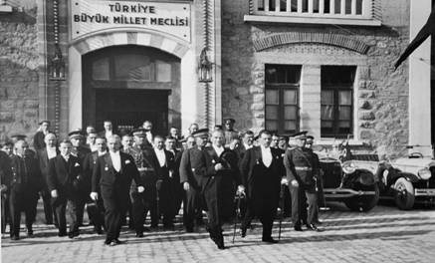
Sizler, yani yeni Türkiye'nin genç evlatları! Yorulsanız dahi beni takip edeceksiniz... Dinlenmemek üzere yürümeye karar verenler, asla ve
asla yorulmazlar. Türk Gençliği gayeye, bizim yüksek idealimize durmadan, yorulmadan yürüyecektir. - Mustafa Kemal ATATÜRK
Önder dediğin
Yeri geldi mi sıradan bir asker
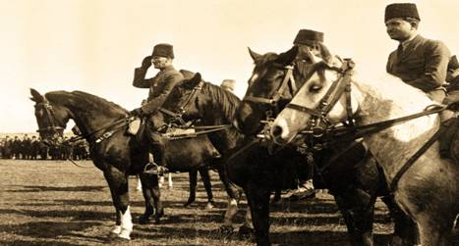
Yeri geldi mi Başkomutan olmalıdır...
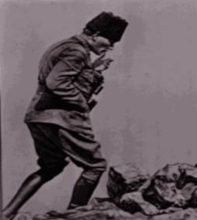
Memleketin ellide biri değil, her tarafı tahrip edilse, her tarafı ateşler içinde bırakılsa, biz bu toprakların üstünde bir tepeye çıkacağız ve oradan savunma ile meşgul olacağız - Mustafa Kemal ATATÜRK
Önder dediğin
Fedakar olmalıdır.
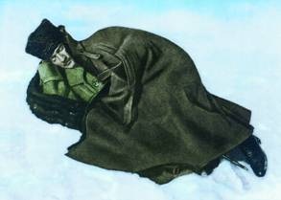
Ben icap ettiği zaman en büyük hediyem olmak üzere, Türk Milletine canımı vereceğim. - Mustafa Kemal ATATÜRK
Önder dediğin
ilkelerine ve sözlerine bağlı olmalıdır.
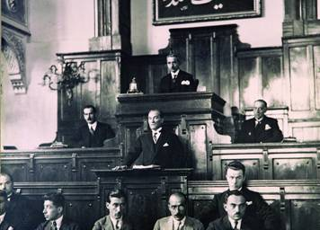
Ben toprak büyütme meraklısı değilim. Barış bozma alışkanlığım yoktur. Ancak sözleşmeye dayanan hakkimizin isteyicisiyim. Onu almazsam
edemem. Büyük meclisin kürsüsünden milletime söz verdim. Hatay'ı alacağım. Milletim benim dediğime inanır. Sözümü yerine getirmezsem
milletimin huzuruna çıkamam. Yerimde kalamam. Ben şimdiye kadar yenilmedim, Yenilmem. Yenilirsem bir dakika yaşayamam - Mustafa Kemal ATATÜRK
Önder dediğin
Güvenilir ve samimi olmalıdır. Kalbinde ne varsa dilinden de o dökülmelidir.
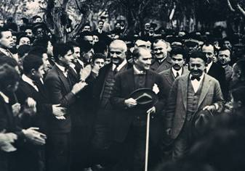
Ben düşündüklerimi, sevdiklerime olduğu gibi söylerim. Aynı zamanda lüzumlu olmayan bir sözü kalbimde taşımak iktidarında olmayan bir
adamım. Çünkü ben bir halk adamıyım. Ben düşündüklerimi daima halkın huzurunda söylemeliyim. Yanlışım varsa, halk beni tekzip eder. Fakat
şimdiye kadar bu açık konuşmada halkın beni tekzip ettiğini görmedim. - Mustafa Kemal ATATÜRK
Önder dediğin
Konuşmayı ve
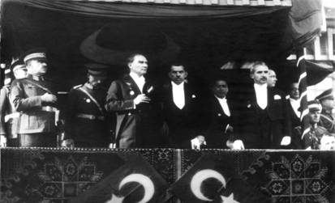
dinlemeyi bilmelidir.
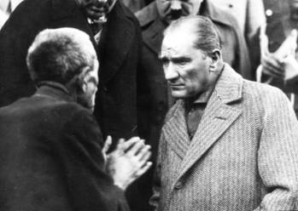
Önder dediğin
Sorumluluk almayı bilmeli
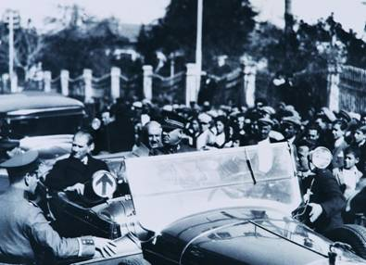
Mesuliyet yükü her şeyden, ölümden de ağırdır. - Mustafa Kemal ATATÜRK
Astlarına ve dostlarına sonuna kadar güvenmeli
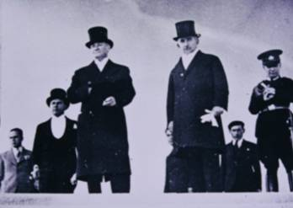
Benim için ordumuzun kıymetini ifadede ölçü şudur: Türk ordusunun bir kıtası muadilinin behemehal mağlup eder, iki mislini durdurur ve
tespit eder. - Mustafa Kemal ATATÜRK
ve başarıyı paylaşabilmelidir
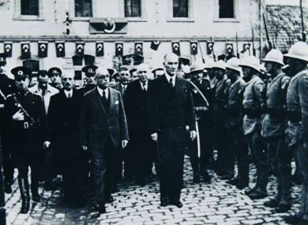
Bir ulus, bir toplum yalnız bir kişinin çabası ile adımcık bile atamaz. - Mustafa Kemal ATATÜRK
Önder dediğin
Hedefleri gibi
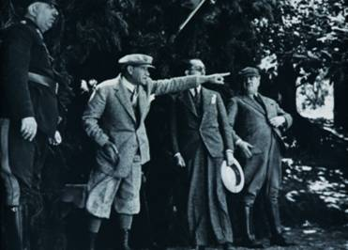
Zafer zafer benimdir diyebilenin, muvaffakiyet, muvaffak olacağım diye başlayanın ve muvaffak oldum diyebilenindir. - Mustafa Kemal ATATÜRK
Önder dediğin
Kavgaları gibi
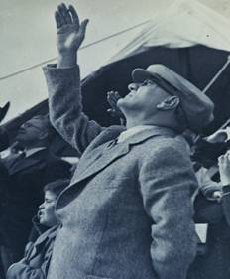
Yorulmadan beni takip edeceğinizi söylüyorsunuz. Benim sizden istediğim şey, yorulmamak değil, yorulduğunuz zaman da, durmadan yürümek, yorulduğunuz dakikada da dinlenmeden beni takip etmektir. - Mustafa Kemal ATATÜRK
Önder dediğin
Sevdaları gibi
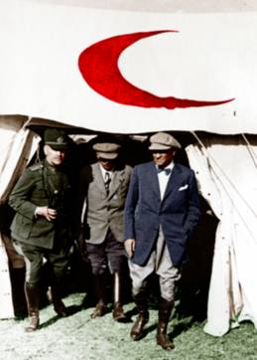
Biz hayat ve istiklal isteyen bir milletiz. Ve yalnız ve ancak bunun için hayatimizi yok etmeyi göze alırız.- Mustafa Kemal ATATÜRK
Önder dediğin
ATATÜRK gibi OLMALI.
Büyüklük odur ki kimseye iltifat etmeyeceksin, hiç kimseyi aldatmayacaksın. Memleket için gerçek ülkü ne ise onu görecek ve o hedefe yürüyeceksin. Herkes senin aleyhinde bulunacaktır, seni yoldan çevirmeye çalışacaktır. İşte sen burada direneceksin. Önünde sonsuz engeller yığılacaktır. Kendini büyük değil, küçük, araçsız hiç telakki edecek, kimseden yardım gelmeyeceğine inanarak bu engelleri asacak, ondan sonra sana büyüksün derlerse bunu diyenlere güleceksin. - Mustafa Kemal ATATÜRK
Oldu mu VATAN
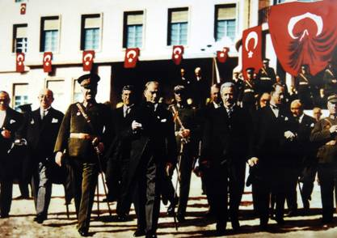
Öldü mü EFSANE olmalıdır !
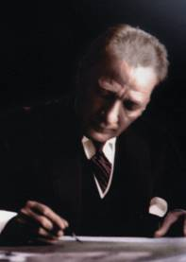
Beni görmek demek ille de yüzümü görmek değildir.
Benim düşüncelerimi, benim duygularımı anlıyorsanız bu yeter.
Mustafa Kemal ATATÜRK

